بحث عن
التنفس الخلوي
المادة : .....................................................................

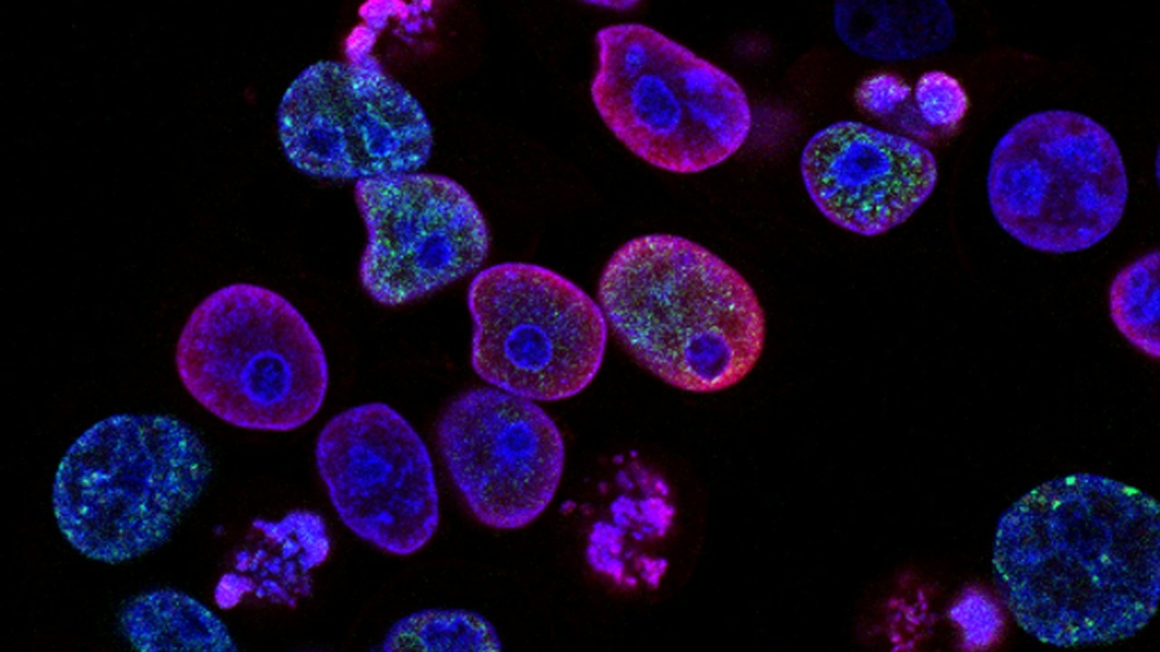

عمل الطالب
.........................................................................................
الصف : .....................................................................

■ المقدمة ■
يُمثل «التنفس الخلوي» محرك الحياة والعملية الكيميائية الحيوية الجوهرية التي تتيح لخلايا الكائنات الحية استخلاص الطاقة الكامنة في الروابط الكيميائية للغذاء وتحويلها إلى طاقة حيوية قابلة للاستخدام في كافة الوظائف البيولوجية.
تكتسب هذه المنظومة الاستقلابية أهميتها المطلقة من إنتاجها لمركب ثلاثي فوسفات الأدينوسين الذي يمثل عملة الطاقة العالمية للخلية؛ وبدونه تتوقف انقباضات العضلات، وتنقطع الإشارات العصبية في الدماغ، ويعجز الجسم عن تصنيع بروتيناته الحيوية.
تسعى هذه الدراسة الأكاديمية الشاملة إلى تفكيك المسارات الأربعة للتنفس الخلوي الهوائي، والتمييز بينه وبين التخمر اللاهوائي، واستعراض بنية الميتوكوندريا وميكانيكا تدفق الإلكترونات، مع تسليط الضوء على الأبحاث الطبية والتمثيلية في المملكة.

■ المفاهيم والأسس العلمية والتقنية ■
مفهوم تحلل السكر في السيتوبلازم: المرحلة الأولى اللاهوائية التي يجري فيها شطر جزيء الجلوكوز سداسي الكربون إلى جزيئين من حمض البيروفيك مع إنتاج جزيئين من الطاقة.
تفاعل التحول ودورة كريبس: دخول البيروفيك إلى الميتوكوندريا وتفكيكه في حلقة حمض الستريك الدائرية لإنتاج ثاني أكسيد الكربون ونواقل الإلكترونات عالية الطاقة.
سلسلة نقل الإلكترون والأسموزية الكيميائية: مرور الإلكترونات عبر مجمعات بروتينية في الغشاء الداخلي للميتوكوندريا، مما يضخ البروتونات ويحفز إنزيم بناء الطاقة لإنتاج غالبية الطاقة.
دور الأكسجين كمستقبل نهائي للإلكترونات: أهمية استنشاق الأكسجين كونه المغناطيس النهائي الذي يلتقط الإلكترونات والبروتونات لتكوين جزيئات الماء والحفاظ على تدفق السلسلة.
■ المنظومات التطبيقية والاستخدامات المعاصرة ■
الطب الرياضي وتفسير الإجهاد العضلي: تحول العضلات إلى التخمر اللبني وإنتاج حمض اللاكتيك عند نقص الأكسجين أثناء التمارين العنيفة وما يسببه من شد وإرهاق عضلي.
علاج اضطرابات وأمراض الميتوكوندريا: تطوير عقاقير تنشط الإنزيمات الحيوية لعلاج المرضى المصابين بطفرات تؤدي لقصور إنتاج الطاقة في العضلات والأعصاب.
الصناعات الحيوية والتخمر الكحولي واللبني: استخدام الكائنات الدقيقة كالخمائر والبكتيريا لإنتاج الخبز، والألبان، والأجبان، والوقود الحيوي عبر مسارات التنفس اللاهوائي.
أبحاث مكافحة السمنة وتنشيط الأيض: دراسة البروتينات الفاصلة للحرارة في الأنسجة الدهنية البنية لتحويل طاقة الغذاء إلى حرارة بدلاً من تخزينها للمساعدة في خفض الوزن.

■ الأثر الميداني والتطورات المستقبلية ■
فهم استقلاب الخلايا السرطانية وأثر فاربورغ: اكتشاف اعتماد الأورام الخبيثة على التحلل السكري السريع حتى بوجود الأكسجين، مما يمهد لتطوير علاجات تجوع الخلايا السرطانية.
مكافحة الشيخوخة وترميم الميتوكوندريا: ابتكار مكملات تعزز إنتاج نواقل الطاقة الحيوية لإصلاح التلف الخلوي وتحسين كفاءة الدماغ والقلب لدى كبار السن.
تحسين إنتاجية المحاصيل الزراعية: هندسة نباتات ذات كفاءة تنفسية معتدلة لتقليل الهدر الكربوني وزيادة تخزين السكريات والنشا في الحبوب والثمار.
تطوير بطاريات الوقود الحيوية المستدامة: محاكاة إنزيمات سلسلة نقل الإلكترون لصنع خلايا وقود حيوية تعتمد على الجلوكوز لتشغيل الأجهزة الطبية المزروعة كالمنظم القلبي.
■ التحديات التقنية والمعايير الأخلاقية ■
إنتاج الجذور الحرة والإجهاد التأكسدي: تسرب الإلكترونات أثناء التنفس الخلوي وتكوين جزيئات أكسجين نشطة تهاجم الحمض النووي وأغشية الخلايا مسببة الشيخوخة.
السموم القاتلة لسلسلة نقل الإلكترون: خطورة مواد كالسيانيد وأول أكسيد الكربون التي ترتبط بإنزيمات الميتوكوندريا وتوقف استقبال الأكسجين، مما يسبب الوفاة في دقائق.
صعوبة علاج الأمراض الوراثية للميتوكوندريا: تحدي توارث جينات الميتوكوندريا عبر الأم وحدها وصعوبة استبدال الحمض النووي التالف داخل العضيات الخلوية بدقة.
الجدل الأخلاقي حول تقنية التبرع بالميتوكوندريا: النقاشات الفقهية والأخلاقية حول استخدام بويضات مانحة تحتوي على ميتوكوندريا سليمة لعلاج الأمهات المصابات بأمراض مميتة.

■ الريادة الوطنية ومبادرات الرؤية السعودية ■
أبحاث أمراض التمثيل الغذائي الوراثية: ريادة مراكز الأبحاث في مستشفى الملك فيصل التخصصي في تشخيص وعلاج أمراض الاستقلاب النادرة في المملكة.
البرنامج الوطني لفحص المواليد الجدد: فحص كل طفل يولد في المملكة مبكراً للكشف عن سبعة عشر مرضاً استقلابياً لمنع الإعاقة وتوفير الحميات الخاصة فوراً.
مبادرات مكافحة السمنة والسكري ضمن رؤية عشرين ثلاثين: برامج وطنية لتعزيز النشاط البدني ورفع الوعي بالأيض وحرق السعرات لتقليل معدلات السمنة والنوع الثاني من السكري.
تدريس الطاقة الحيوية في مناهج الأحياء: تضمين مسارات التنفس الخلوي والبناء الضوئي في كتب الأحياء بالثانوية لتعميق فهم التفاعلات الكيميائية الحيوية لدى الطلاب.
■ التوصيات الاستراتيجية للمستقبل ■
1. التوسع في إدراج أحدث تقنيات التشخيص الجزيئي لأمراض الميتوكوندريا ضمن المنظومة المخبرية الوطنية بالمستشفيات.
2. دعم الأبحاث الدوائية الوطنية لابتكار مضادات أكسدة متطورة تصل مباشرة لداخل الميتوكوندريا لتحييد الجذور الحرة.
3. تكثيف الأنشطة المعملية لتمكين الطلاب في المدارس من قياس معدلات تنفس الخميرة واستخدام مؤشرات تغير الألوان عملياً.
4. نشر الثقافة الغذائية السليمة التي تدعم كفاءة التمثيل الغذائي عبر تقليل السكريات المصنعة وتناول الأغذية الغنية بمضادات الأكسدة.

■ الخاتمة ■
في ختام هذا البحث العلمي المستفيض حول «التنفس الخلوي»، يتجلى الإبداع الإلهي المبهر في كيفية تحويل لقمة الغذاء التي نتناولها ونسمة الهواء التي نستنشقها إلى شعلة طاقة حيوية مستمرة تدب بها الحياة في كل خلية من خلايا أجسادنا.
إن فك أسرار هذا المعمل الكيميائي المجهري يمنح البشرية مفاتيح التغلب على أمراض الشيخوخة والأورام والاضطرابات الاستقلابية، مؤكدين أن العلم والبحث هما السبيل لصون صحة الإنسان والارتقاء بجودة حياته.

■ المصادر والمراجع الأكاديمية المعتمدة ■
1. مستشفى الملك فيصل التخصصي ومركز الأبحاث: الدليل الإرشادي لأمراض التمثيل الغذائي والأخطاء الاستقلابية الوراثية، الرياض، 2024م.
2. وزارة التعليم السعودية: مقرر علم الأحياء للمرحلة الثانوية ونظام المسارات، الرياض، 2023م.
3. الجمعية الأمريكية للكيمياء الحيوية والبيولوجيا الجزيئية: المرجع الشامل في الطاقة الحيوية ودورة الميتوكوندريا، واشنطن، 2024م.
4. الجمعية الكيميائية الحيوية البريطانية: آليات نقل الإلكترون وتخليق الطاقة في الخلايا الحية، لندن، 2023م.
5. المرجع الأكاديمي في الكيمياء الحيوية والأيض الخلوي: دار النشر الجامعية، القاهرة، 2024م.

